25.05.2012
Как научиться мыслить системно – методологически (структура монографии)
- Кому и для чего это нужно?
  - Ситуация в сфере образования - Ситуация в социально производственных системах.
Смена подхода и способа в самообразовании и самоорганизации:
от идеи индивидуальной траектории в сфере образования к захвату человека большими организационно – техническими системами (БОТС).
  - Целевая аудитория для формирования и освоения мышления. Пользователь, квалифицированный пользователь и разработчик конструкции. Инженеры и управленцы.
- Как работает системное мышление?
  - Исторический и технический подход. Источники и мыслители.
  - Исторический и технический подход. Как мыслить системно.
- Как (на каком материале) существует системно – методологическое мышление?
  - Схематизация и схемы.
- Как освоить системно – методологическое мышление?
  - Технические требования к ищущим.
  - Копирование мастера.
  - Программы специальной подготовки в образовательных учреждениях.
  - Практическое употребление: испытания возможностей и границ применения.
  - Прежде чем приниматься осваивать, поразмышляйте: нужно ли это вам?

- Как создавались инструменты, способы, понятия и схемы системно методологического мышления в ММК и ОДИ.
  - Знания о мышлении.
  - Испытания понятий и схем в ОДИ.
- Практика применения системно – методологического мышления в современной России.
6.1. Серия монографий «Принципы и практика СМД - системомыследеятельностной - методологии управления».
- Почему системно – методологическое мышление никогда не будет доступно «для всех».
Список литературы.

- Кому и для чего это нужно?
Инженеры, управленцы используют постоянно. Все остальные нуждаются в критических, переломных ситуациях. Да и зачем это им? Безработные (25%), рантье, собес, иждивенцы… 300 000 создают национальный продукт, остальные делят, пилят и надувают.
  - Ситуация в сфере образования. Ситуация в социально производственных системах. Перманентный конфликт между ними: Общее образование и практическая подготовка.

Схема: Смена подхода и способа в самообразовании и самоорганизации.

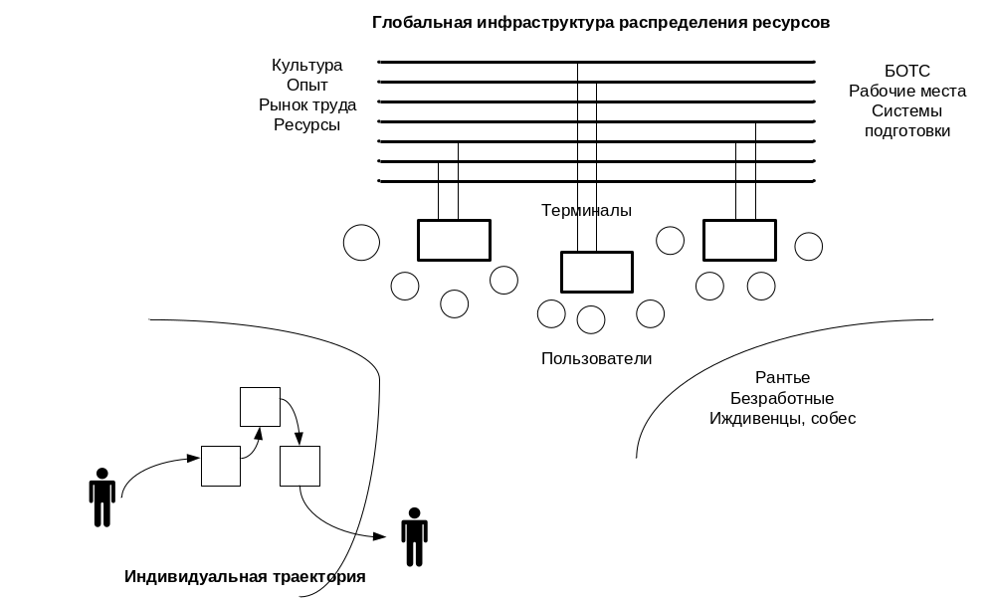

Идея индивидуальной траектории в сфере образования, раскрытия способностей, «образовательного странствия», Дисциплина, техническое оснащение, тренировка, целевые результативные действия, преодоление препятствий и решение проблем. возможности сознательного выбора специальности и сферы деятельности. Эпоха Просвещения: «Учить всех всему» (Декарт – Коменский) и «куда не пойдешь, всюду счастье найдешь». Скелет студента Иванопуло.

Идея ППС (постоянных преобразований производственных систем) в СПС – (ТПС). Предполагает захват человека БОТС – большими организационно – техническими системами. Здравоохранение, образование, досуг и развлечения, хозяйство, производство, финансы, право, полтика, воспроизводство. Исключение «муды» во всех ее проявлениях. Процесс создания ценности для потребителя. Все виды социально – производственных систем: Сибал, ОБП, Сбербанк… Что произошло с Грецией – осталась без рабочих мест. Они ушли в Германию.
  - Целевая аудитория для изменений себя. Идея «платформы». Базовая модель и опции. Пользователь, квалифицированный пользователь и разработчик конструкции (Инженерный центр «Рено» - 24 модели на единой платформе). Изменять себя должны уметь те, кто готовиться к функциям инженера и управленца.
Остальные могут понимать и учитывать. Идея отбора и идея подготовки.
- Как работает системное мышление?
  - Исторический и технический подход. Источники и мыслители.
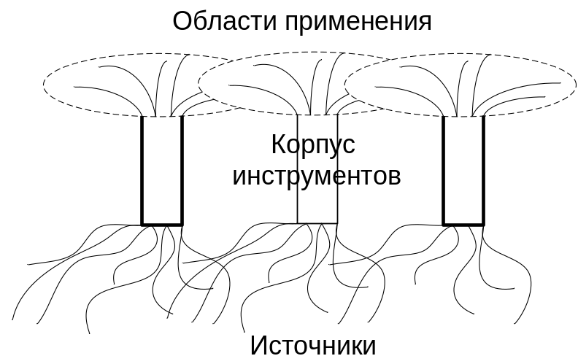

- Мифология.
- История: Геродот.
Наши учителя реконструировали устройство работы мышления на примере трудов Геродота. Выполняя идеологический заказ, для прославления доблести греческих воинов, Геродот писал историю греко-персидских войн. Для сбора фактического материала он привлекал ветеранов этих войн и расспрашивал у них о подробностях сражений и прочих событий давно прошедших дней. И вот оказалось, что об одном и том же событии два очевидца рассказывали Геродоту совершенно разные версии.
Пробуем ухватить ситуацию Геродота в схеме ниже. Слушал он разные рассказы, но в заказной труд нужно было вставлять «однозначную» информацию. Что вынуждало его понять рассказы очевидцев, проделать вместе с ними рефлексивную реконструкцию данного события, а затем проделать собственную, уже чисто мыслительную работу, конструирования «подлинного исторического факта». Так, в принципе, пишется любая «история».

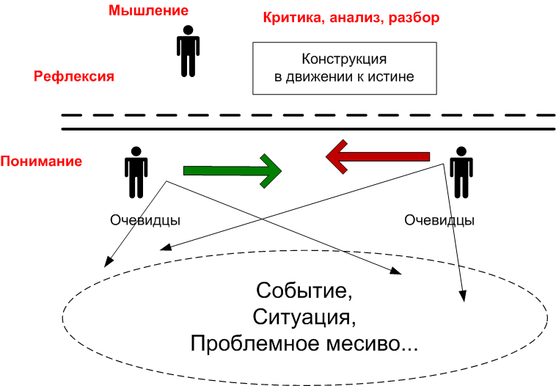

Работа конструктивного мышления необходима там, где на базе сопоставления различных позиций и соответствующих версий понимания одной и той же ситуации, события, «проблемного месива» нужно найти схему, поясняющую основания каждой из позиций и дающую обобщенную версию или, желательно, «истинную» картину положения дел.

Пентеконтера: М.К.Петров.
Математика: Геометрия (Эвклид), Пифагор, Платон.
Астрономия.
Логика: Сократ – Платон - Аристотель «Органон».
И Кант «Критика чистого разума».
Гегель «Наука логики»
Теология
Натурализм (Естественно – научное)
Ф. Бэкон «Новый Органон». «Новая Атлантида».
Декарт – Коменский («учить всех всему»)
Дж. Дьюи.
Американец Джон Дьюи предпринял попытку перенести схемы работы мысли в методику школьного обучения. В работе «Психология и педагогика мышления» он превращает схему Геродотовой критики в методический прием: «Чтобы появилась мысль, необходимо формулировать тезис, а затем выстроить прямо протвоположный»… Дьюи принадлежит идея освоения мышления «методом проектов». В советской школе этот метод широко использовался в 20-годы прошлого века, и сегодня применяется по всему миру, как обучение так называемому «critical thinking».

Менеджеризм: Р.Акофф.
Проектирование: Г.П.Щедровицкий.

2.2. Исторический и технический подход. Техническое устройство и происхождение всех его компонентов..

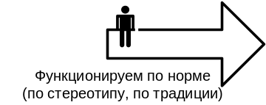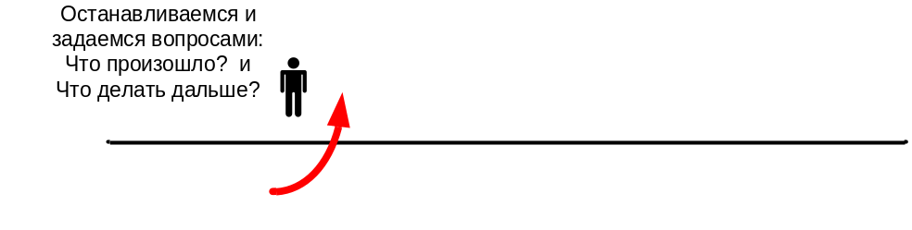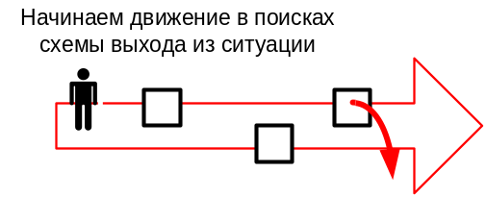

Как мыслить системно: Предмет и метод. Жизнь по нормам функционирования в процессах превращений и преобразований («И\Е»). Проблемные ситуации в деятельности: принимаю решения – исполняю чужие решения.
Методологическая рефлексия и проблематизация. Поиск схем действия для выхода из ситуации.

- Как (на каком материале) существует системно – методологическое мышление?
«В большинстве случаев полезно чертить фигуры и представлять их внешним чувствам для того, чтобы таким способом легче удерживать нашу мысль сосредоточенной». Р.Декарт, «Правила для руководства ума».
  - Схематизация и схемы. Исторические типы схем и соответствующие типы мышления. Конструктор схематизатора и работа на верстаке мыслительного конструирования. Основные операции и процедуры мыслительного конструирования.
- Как освоить системно – методологическое мышление?
  - Технические требования к ищущим. Готовность к преобразованиям (или Фитнесс), без которой никакого мышления не требуется: – способность читать понимая (М.Адлер «Как читать книги»); - способность писать и считать; - специальные техники – рисование, черчение, изготовление; - психофизическая готовность; - игровая подготовка; - практическая подготовка – «испытания пределов возможностей».
  - Копирование мастера. Работа в связке Учитель – тьютор как основное средство и способ освоения техник креативности (вынос работы сознания вовне).
  - Программы специальной подготовки в образовательных учреждениях.
Техническое оснащение – воображение и его визуализация: рисование, конструирование, черчение, моделирование, изготовление образцов. Просмотр массива знаков и виртуальных образов, накопленных человечеством. Анимация во всех видах.
Тренажеры: Контурное рисование, конструкторы – активные игры, работа понимания сложных (новых) ситуаций. Командные соревнования и игры. Единоборства.
Вспомогательные средства информационных технологий.

  - Практическое употребление: испытания возможностей и границ применения.
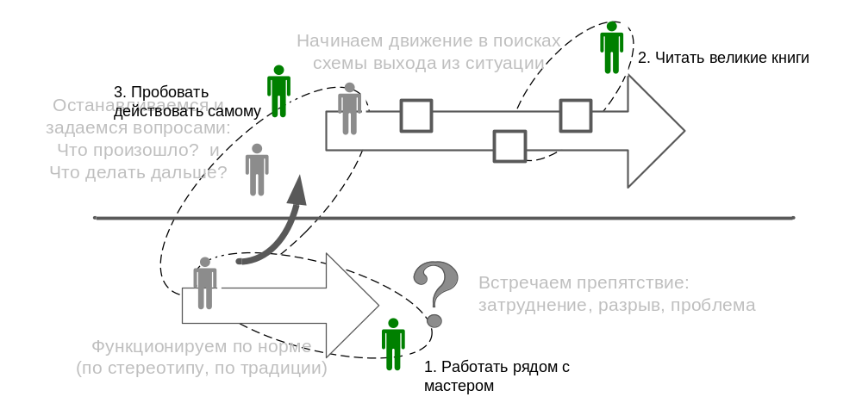

  - Прежде чем приниматься осваивать, поразмышляйте: нужно ли это вам?
Кому и для чего нужно конструктивное мышление.
Во – первых, оно необходимо управленцу для углубления понимания сути дела, тем самым для выхода к реальности.
Во – вторых, оно нужно исследователю для конструирования объекта анализа и критики.
А в остальном, нужно честно сказать: мышление — это как танцы лошадей, оно очень редко встречается и играет примерно такую же роль в жизни людей. Ему надо специально учиться, и даже те, кто прошел хорошую школу мышления, отнюдь не всегда, проделав это раз или два, могут повторить это в третий и в четвертый раз (сформулировал скандинавский глоссемантик Х. Й. Ульдалль).

Для ответа на вопросы: Откуда у людей берется такая редкая способность как конструктивное мышление? И как этот способ освоить? - мы опираемся на античный принцип: «научиться чему-либо можно, только делая это и при наличии учителя – образца».
Попробуем ухватить этот принцип в схеме – внизу слева. Это схема «учения», где в ядре изображен персонаж, умеющий нечто делать, например, мыслить. И копирующий его ученик. Схема сработает, если умеющий захочет показать, как он это нечто делает, позволит себя копировать и станет отвечать на вопросы ученика в случае непонимания. В таком случае можно назвать его «учителем», транслирующим «живое знание».

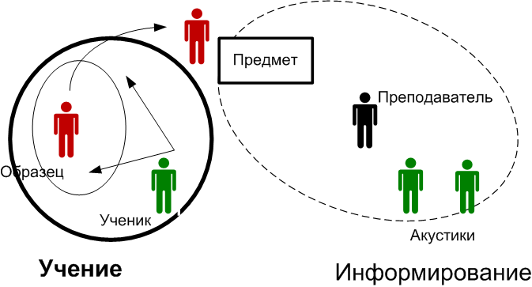

Совершенно иначе устроено современное «обучение» в рамках классической классно-урочной системы (на схеме выше справа). Здесь в ядре обозначена позиция преподавателя, который должен любыми средствами (то ли розгой, то ли пряником) заставить «ученика» выслушать и запомнить некую предметно организованную информацию. Справедливости ради, отметим, что у преподавателя тоже можно научиться тому, что он умеет делать. Но это, чаще всего не тот корпус предметных или «мертвых» знаний, которые он должен транслировать. Преподаватель информирует слушателей о том, что накопили и собрали в учебный предмет предыдущие поколения деятелей и мыслителей.
Уже у Платона мы встречаем различение учеников на две группы: немногих «математиков», способных скопировать и применить формы мысли учителя, и большинство «акустиков», которые должны слушать и запоминать.
Принцип подкрепляет известная байка. «У запорожца спросили: - Ты грамотный, читать умеешь? – Может, и умею, но никогда не пробовал».
Вот так и с мышлением. Все про него слышали, но попробовать могут только те, кому по жизни свезет найти Учителя – того, кто может мышление показать, объяснить, как оно случается, и прокомментировать ваши пробы.

Технология создания возможностей для освоения конструктивного мышления в рамках тренажеров по «управлению знаниями».

Следуя выделенным принципам, мы разработали и результативно эксплуатируем специальные формы организации коллективных работ – проектно-аналитические сессии (ПАС), в рамках которых создаются возможности для освоения конструктивного мышления.
Вот основные шаги и операции, которые должны обеспечить организаторы ПАС и выполнить участники работ.
Шаг 1. Создание ситуации коллективного мыследействования (КМД), в которую заложены содержательные конфликты. Для этого на проектно-аналитической сессии должны быть собраны «критическая масса» людей и позиций.
«Разжигание» и удержание конфликта позиций на грани перехода в коммунальные конфликты между людьми. Эту ситуацию обязательно нужно зафиксировать иначе никакого мышления не случится. И только в фазе конфликта возможна остановка, организация понимания сути конфликта и переход к «разбору полетов» - рефлексивному анализу действий и форм мысли участников. Иначе можно эти операции обозначить как создание кумулятивного или «ага» эффекта (Схема 1).

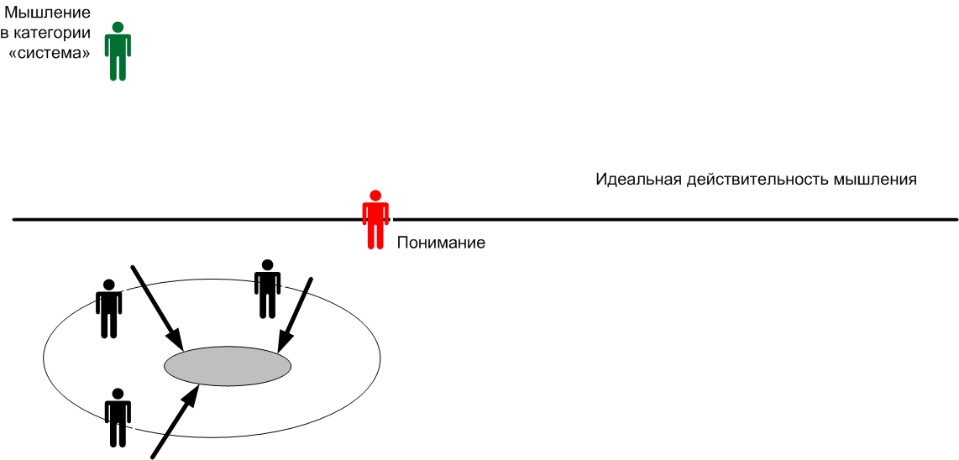

Шаг 2. Выход в идеальную действительность и строительство «объемлющих» ситуацию схем и понятий.
На этом шаге нужно совершить трансцензус – перейти от понимания ситуации к работе по поиску конструкций, «снимающих» конфликт в схемах и понятиях.
Этот шаг, безусловно, самый сложный. Поскольку народ у нас сегодня прагматичный и даже «продвинутые профессионалы» часто не считают интеллектуальный труд полезным для добычи хлеба насущного. И, тем не менее, задача организаторов состоит в том, чтобы «вытолкнуть» участников к мыслительному конструированию. На схеме 2 мы обозначаем операции, которые проделывают осуществившие трансцензус, в верхнем слое – идеальной действительности мышления. Что значит «трасцензус»? Это значит – выскочить из ситуации конфликта или противостояния людей и начинать строительство схем специальных идеальных объектов, проясняющих суть конфликта и указывающих пути выхода из него. В этом месте участников нужно оснащать конструктивными элементами – понятиями и схемами из конструктора «категория система». Движение в схемах требует нескольких попыток - итераций, в ходе которых нужно найти такую схему, которая учтет позиции и интересы всех участников конфликта. Мышление всегда предлагает выход из сложившейся ситуации, т.е. конструирует (строит) будущее. Мыслящий конструктивно, не просто критикует и отрицает или бесплодно размышляет и мечтает, а определяет, что надо делать дальше, предлагает пути и решения.

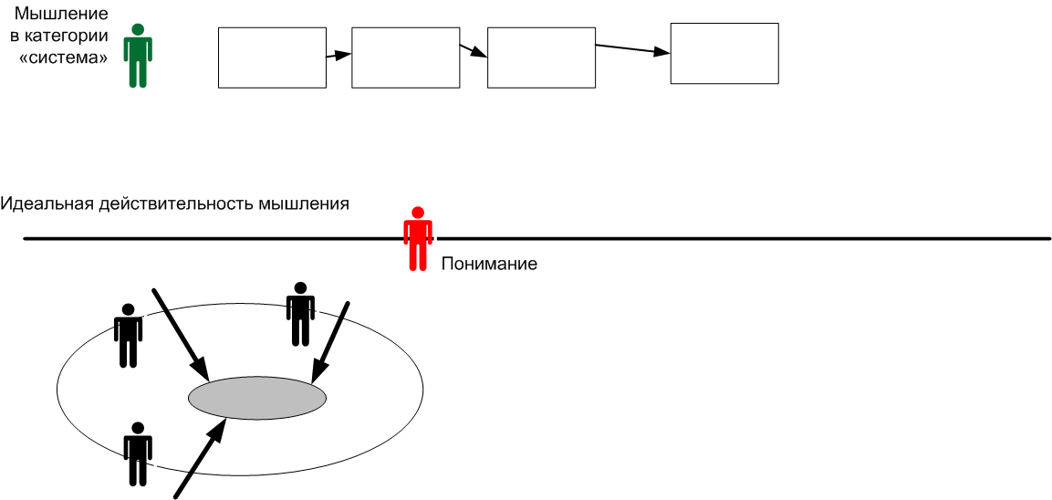

Шаг 3. На этом шаге необходимо превратить полученные схемы в согласованные планы работ. В которых все участники должны увидеть свое место и свою специфическую функцию (Схема 3).

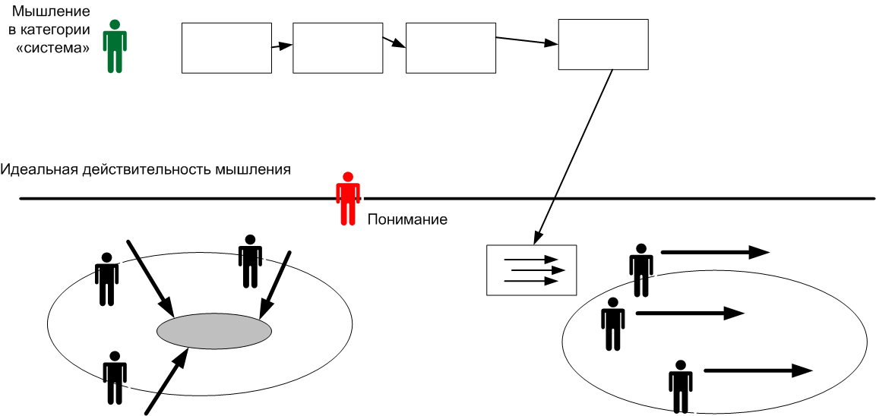

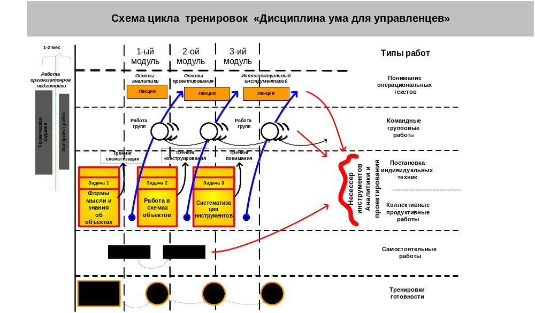

- Как создавались, испытывались и отрабатывались инструменты, способы, понятия и схемы системно методологического мышления в ММК и ОДИ. 5.1. Знания о мышлении: Г.П.Щ. «Технология мышления», «О методе исследования мышления». ОДИ и проектно – программный подход.
  - Испытания понятий и схем в ОДИ.
Работа ММК на исторической траектории.
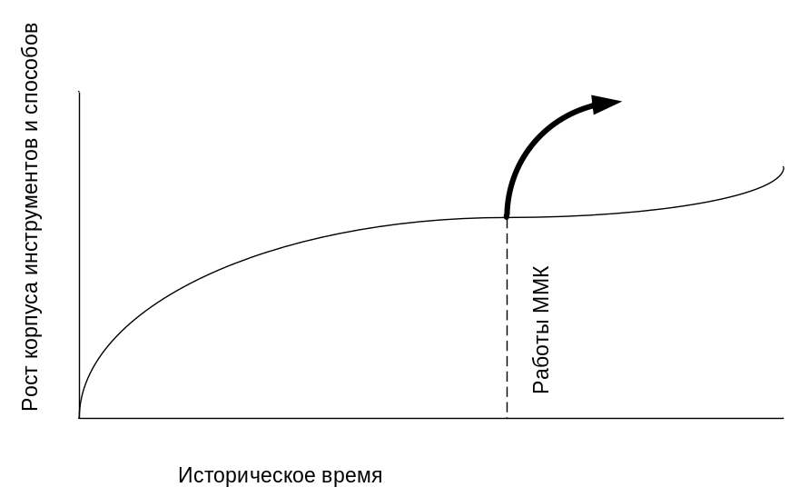

- Практика применения системно – методологического мышления в современной России. 6.1. Серия монографий «Принципы и практика СМД - системомыследеятельностной - методологии управления».
- Почему системно – методологическое мышление никогда не будет доступно «для всех».
Декарт – Коменский – «Учить всех всему».
Ришелье. «Политическое завещание»:
- Учение необходимо обществу, однако, не всякого без разбору обучать должно. И как тело человеческое, если бы имело глаза на всех частях своих, было б безобразно, так и государство было бы такое же, если бы все жители оного были ученые, ибо в нем столь же мало было бы послушания, сколь много гордости и тщеславия.
- Сколько опасно всякому уму без разбору определяться к наукам, столько ж желательно, чтоб добрые к оным привлечены были. Все политики согласны, что если народ будет в достатке, то невозможно будет содержать его в границах его обязанностей. Они основываются на том, что, имея меньше знаний, чем другие сословия государства, несравненно лучше воспитанные и более образованные, народ едва ли оставался бы верен порядку, который ему предписывают разум и законы, если бы он не был сдерживаем нуждою.
- Его, народ, должно уподобить ослам, которые приобвыкши к вьюкам, портятся от долговременного покоя больше, нежели от работы, но чтоб та работа была в меру, и бремя оных животных равно было их силе.

Ч.Хэнди. «Время безрассудства», 1989
- «Существующая система образования сфокусирована исключительно на том, чтобы дать правильные (и по большей части единственные) ответы на все вопросы.
- Тогда как в реальности гораздо ценнее как раз умение задаваться вопросами.
- Школьное образование не просто оторвано от реальности, оно противоположно реальности. Ученики готовятся стать по завершении обучения сотрудниками организаций, которые :
- Работают в течение недели на десяток разных боссов; - Не имеют постоянного рабочего места и каждые 45 минут перемещаются из помещения в помещение; - Не имеют права обращаться к коллегам за помощью, и обязаны держать в голове все необходимые сведения; - Работают в совершенно однородных группах из 30 человек; - Не имеют права на социальные контакты во время выполнения работы.
Существующая школа производит совсем не ту продукцию, за которую компании были бы рады заплатить».

Список литературы.

